<SW분야 산학협력프로젝트(제안서)>
과 제 명 | 대규모 언어모델(LLM)을 활용한 AI Agent 개발
참여기업 |  |  |  | 담당자(직위) | 왕태웅
 | 휴대전화 | 010-5645-1011 |  | 이메일 | twwang0117@gmail.com
팀원요건
- ChatGPT, Gemini, Claude과 같은 대규모 언어 모델(LLM) 활용에 관심이 있는 학생
- Backend: Python을 활용한 RESTful API 활용 경험이 있는 학생
- Frontend: Web Service 또는 Mobile App 개발 경험이 있는 학생
추진배경
- ChatGPT와 같은 대화형 AI 모델이 발전하면서 인간과 자연스럽게 상호작용하는 AI Agent
연구가 활발히 진행되고 있음
- 이러한 기술을 통해 챗봇, 추천 시스템, 업무 자동화 등 다양한 분야에서 AI Agent가
활용될 것으로 전망
- 대규모 언어모델(LLM) 모델을 활용해 개인용 AI Agent를 구축해 봄으로써 향후 다양한
산업 분야에 활용 가능한 AI Agent 개발 역량 강화
프로젝트 목표 및 내용
- AI Agent 기술 개요
- 특정 작업을 위해 설계된 고급 인공지능의 한 유형, 인간 기술을 재현
- 사람의 개입 없이 사전 정의된 목표를 달성하기 위해 계획하고 의사결정 수행

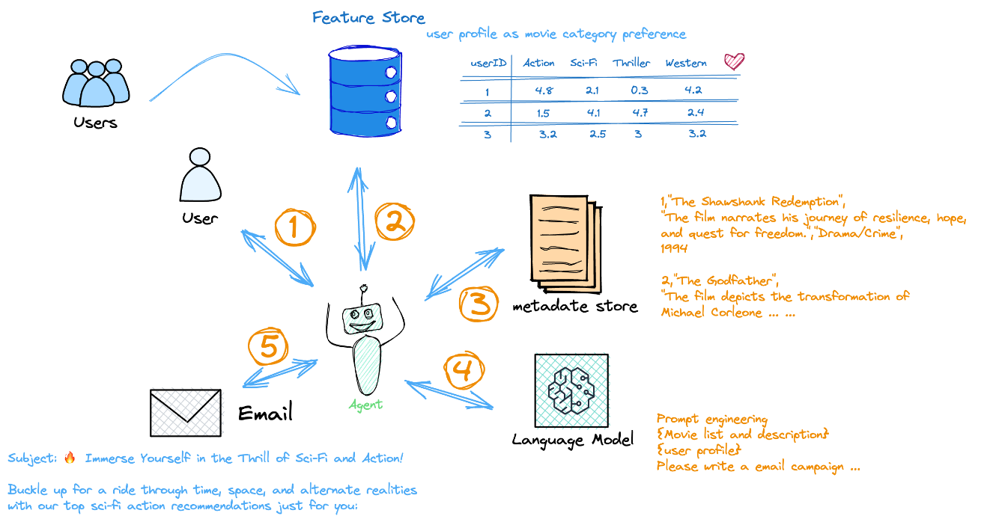
그림 1. AI Agent 기술 개요 (https://aws.amazon.com/ko/what-is/ai-agents/)
- 프로젝트 목표
- 학생들의 배경 지식 및 경험에 따라 단계별로 프로젝트 진행 예정
- (1단계) 대규모 언어모델(LLM)을 활용한 개인용 AI Agent 개발
- (2단계) 다양한 기능을 수행하는 개인용 비서 AI Agent 개발
- (3단계) 다양한 유형의 데이터 형태를 처리하는 Multi-Modal Agent 개발
- 사용자 테스트/피드백을 통한 프로젝트 결과 도출

- (1단계) 상용 대규모 언어모델(LLM)을 활용한 개인용 AI Agent 개발
- OpenAI나 Google 등의 API를 활용한 LLM 적용
- Streamlit 및 Dash 등을 활용한 Frontend 구성
- 간단한 명령을 처리할 수 있는 AI Agent 구현
(개인용 AI Agent 예시: 블로그 작성, 이메일 발송, 뉴스 요약 등)

- (2단계) 다양한 기능을 수행하는 개인용 비서 AI Agent 개발
- 다양 기능을 수행하는 Multi Agent 구현
- Open Source LLM 활용한 Backend 구축
- Web/Mobile app용 Frontend 구축
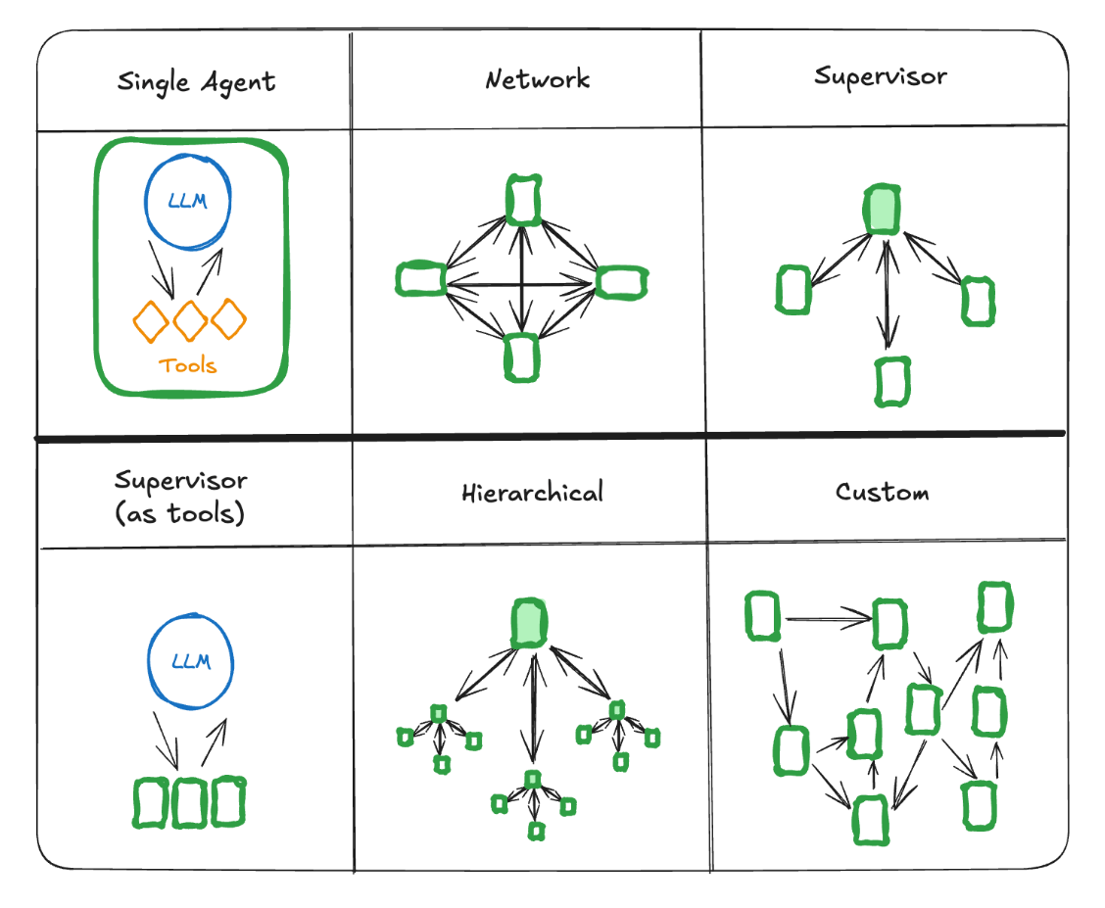
그림 2. Multi Agent architectures
(https://langchain-ai.github.io/langgraph/concepts/multi_agent/)

- (3단계) 다양한 유형의 데이터 형태를 처리하는 Multi-Modal Agent 개발
- 텍스트, 음성, 이미지 등 다양한 입력을 처리할 수 있는 Multi-Modal Agent 구현
- 개인용 비서 Agent 기능 고도화
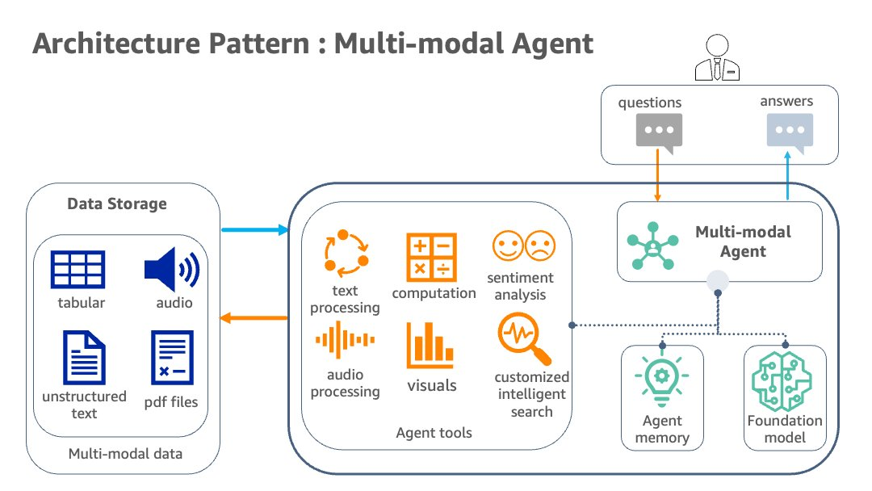

그림 3. Multi-modal Agent architecture
(https://aws.amazon.com/ko/blogs/machine-learning/generative-ai-and-multi-modal-agents-in-aws-the-key-to-unlocking-new-value-in-financial-markets/)
기대효과
- LLM 활용 및 AI 관련 기술 개발 역량 향상
- 사용자 테스트 및 피드백 확인 과정을 통해 비즈니스 프로덕트 기획/개발 역량 강화
- AI Agent의 다양한 산업군 적용 Ideation 가능

